Утверждено
постановлением Администрации
Тутаевского муниципального округа
от _______________2026 г. №______

Проект межевания территории
улично-дорожной сети,
расположенной по адресу: город Тутаев, проезд от улицы Моторостроителей до улицы Розы Люксембург

2026 год

Содержание
№ п/п | Разделы проекта межевания | Номера листов
1 | 2 | 3
1 | Основная часть | 3
1.1 | Общая часть | 4
1.1.1 | Цель разработки проекта межевания | 4
1.1.2 | Результаты работы | 5
1.2 | Наименование, основные характеристики и назначение планируемого для размещения линейного объекта | 5
1.3 | Исходные данные для подготовки проекта межевания | 6
1.4 | Сведения об образуемых земельных участках и их частях | 6
1.5 | Координаты поворотных точек границ образуемого земельного участка | 7
1.6 | Заключение о соответствии разработанной документации требованиям законодательства о градостроительной деятельности | 9
1.7 | Схема межевания территории улично-дорожной сети, расположенной по адресу: город Тутаев, проезд от улицы Моторостроителей до улицы Розы Люксембург согласно Генеральному плану гп Тутаев | 10
1.8 | Схема межевания территории улично-дорожной сети, расположенной по адресу: город Тутаев, проезд от улицы Моторостроителей до улицы Розы Люксембург согласно Правилам землепользования и застройки гп Тутаев | 11
2 | Основная часть | 12
2.1 | Схема межевания территории улично-дорожной сети, расположенной по адресу: город Тутаев, проезд от улицы Моторостроителей до улицы Розы Люксембург | 13
3 | Материалы по обоснованию | 14
3.1 | Схема территории улично-дорожной сети, расположенной по адресу: город Тутаев, проезд от улицы Моторостроителей до улицы Розы Люксембург | 15

- Основная часть

  - Общая часть
Проект межевания территории улично-дорожной сети, расположенной по адресу: город Тутаев, проезд от улицы Моторостроителей до улицы Розы Люксембург разработан в виде отдельного документа в соответствии с постановлением Администрации Тутаевского муниципального округа № 976-п от 06.10.2026 года.
При разработке использовалась следующая нормативно-правовая база:
1. "Градостроительный кодекс Российской Федерации" от 29.12.2004г. №190-ФЗ (с изм. от 01.03.2025г.);
2. "Земельный кодекс Российской Федерации" от 25.10.2001г. №136-ФЗ (ред. от 20.03.2025г);
3. Федеральный закон от 24.07.2007г. №221-ФЗ "О государственном кадастре недвижимости" (с изменениями и дополнениями);
4. Федеральный закон от 08.11.2007 №257-ФЗ «Об автомобильных дорогах и о дорожной деятельности в Российской Федерации и о внесении изменений в отдельные законодательные акты Российской Федерации (ред. от 26.12.2024г);
5. Постановление Правительства РФ от 12.05.2017 №564 «Об утверждении Положения о составе и содержании проектов планировки территории, предусматривающих размещение одного или нескольких линейных объектов»;
6. Постановление Правительства Российской Федерации от 2 сентября 2009 года №717 «О нормах отвода земель для размещения автомобильных дорог и (или) объектов дорожного сервиса» (с изменениями и дополнениями);
7. Приказ Минстроя России от 25.04.2017 №740/пр «Об установлении случаев подготовки и требований к подготовке входящих в состав материалов по обоснованию проекта планировки территории схемы вертикальной планировки, инженерной подготовки и инженерной защиты территории (ред. от 21.09.2023г);
8. Свод правил СП 42.13330.2016 "СНиП 2.07.01-89*. Градостроительство. Планировка и застройка городских и сельских поселений" (актуализированная редакция);
9. Генеральный план городского поселения Тутаев, Тутаевского муниципального района Ярославской области, утвержденный Решением Муниципального совета городского поселения Тутаев от 15.12.2022г. №152;
10. Правила землепользования и застройки городского поселения Тутаев, утвержденные Решением Муниципального Совета городского поселения Тутаев от 09.06.2026г. № 50;
11. Требования государственных стандартов, соответствующих норм, правил и иных документов.

    - Цель разработки проекта межевания
Главная цель настоящего проекта – подготовка материалов по проекту межевания:
1. Выделение элементов планировочной структуры (территория занятая линейным объектом и (или) предназначена для размещения линейного объекта; иных элементов);
2. Установление границ территории общего пользования, определение местоположения границ образуемых земельных участков и их формирование в кадастровом квартале 76:21:010302 с условными кадастровыми номерами 76:21:010302:ЗУ1, 76:21:010302:ЗУ2, 76:21:010302:ЗУ3, 76:21:010302:ЗУ4, как объектов государственного кадастрового учета;
3. Обеспечение доступа к сформированным земельным участкам с помощью формирования участков для общего пользования с условными номерами 76:21:010302:ЗУ1, 76:21:010302:ЗУ2, 76:21:010302:ЗУ3, 76:21:010302:ЗУ4.
Для обеспечения поставленных целей необходима ориентация на решение следующих задач:
1. Выявление территории, занятой линейным объектом;
2. Анализ фактического землепользования;
3. Определение в соответствии с нормативными требованиями площадей земельных участков исходя из фактически сложившейся планировочной структуры района проектирования;
4. Формирование границ земельных участков с учетом обеспечения требований сложившейся системы землепользования на территории муниципального образования.

1.1.2 Результаты работы
1. Определены территории, занятые линейным объектом;
2. Определены объекты, функционально связанные с проектируемым линейным объектом;
3. Выявлены границы сформированных земельных участков, границы зон с особыми условиями использования территории и границы зон размещения проектируемого линейного объекта;
4. Установлен вид разрешенного использования земельного участка в соответствии с Правилами землепользования и застройки городского поселения Тутаев.

  - Наименование, основные характеристики и
назначение планируемого для размещения линейного объекта

Согласно ГП и ПЗиЗ гп Тутаев формируемые земельные участки под улично-дорожную сеть с условными номерами 76:21:010302:ЗУ1, 76:21:010302:ЗУ2 расположены в зоне Ж-3 – зоне застройки среднеэтажными и многоэтажными жилыми домами, формируются из земель неразграниченной государственной собственности; формируемый земельный участок под улично-дорожную сеть с условным номером 76:21:010302:ЗУ3 расположен в зоне Т-транспортной структуры формируется из земель неразграниченной государственной собственности; формируемый земельный участок под улично-дорожную сеть с условным номером 76:21:010302:ЗУ4 расположен в зоне ОД-2 – зона специализированной общественной застройки, формируется из земель неразграниченной государственной собственности. Зона предназначена для размещения объектов здравоохранения, социального обслуживания, культуры, образовательных и административных учреждений, культовых зданий, стоянок автомобильного транспорта.
Вид разрешенного использования образуемых земельных участков 76:21:010302:ЗУ1, 76:21:010302:ЗУ2, 76:21:010302:ЗУ3, 76:21:010302:ЗУ4 – «земельные участки (территории) общего пользования (12.0)».
Согласно п.5 ч.3 ст.11.3 Земельного кодекса исключительно в соответствии с утвержденным проектом межевания территории осуществляется образование земельных участков: для строительства, реконструкции линейных объектов федерального, регионального или местного значения.
Межевание территории осуществляется применительно к территории, расположение которой предусмотрено проектом в границах кадастрового квартала 76:21:010302.
Формирование территории под улично-дорожную сеть в городе Тутаев Тутаевского муниципального округа Ярославской области необходимо для обеспечения доступа к сформированным земельным участкам.
Автомобильная дорога, расположенная на формируемых земельных участках с условным кадастровыми номерами 76:21:010302:ЗУ1, 76:21:010302:ЗУ2, 76:21:010302:ЗУ3, 76:21:010302:ЗУ4 относится к категории: обычные дороги (согласно СП 34.13330.2021 Автомобильные дороги).
Нормы отвода земель для определения границ полосы отвода автомобильных дорог рассчитаны на основании Постановления Правительства РФ №717 от 02 сентября 2009г. «О нормах отвода земель для размещения автомобильных дорог и (или) объектов дорожного сервиса» (приложение 18), СП 41.13330.2016 «Градостроительство. Планировка и застройка городских и сельских поселений» (табл. 11.3, 11.4).

  - Исходные данные для подготовки проекта межевания
№ п/п | Наименование документа | Реквизиты документа
1 | Правила землепользования и застройки городского поселения Тутаев. Карта градостроительного зонирования | Утверждены Решением Муниципального совета городского поселения Тутаев  № 50 от 09.06.2026г.
2 | Генеральный план городского поселения Тутаев | Утвержден Решением Муниципального совета городского поселения Тутаев  № 152 от 15.12.2022 г.
3 | Сведения государственного кадастра недвижимости (ГКН) о земельных участках, границы которых установлены в соответствии с требованиями земельного законодательства | КПТ
4 | Постановление Администрации ТМО | № 976-п от 06.10.2026 г.

  - Сведения об образуемых земельных участках и их частях

№ п/п | Номер земельного участка | Номер сущ. кадастрового квартала | Площадь участка в соответствии с проектом межевания, м2. | Сведения о правах | Категория земель | Вид разрешенного использования в соответствии с проектом межевания | Местоположение земельного участка
1 | 2 | 3 | 4 | 5 | 6 | 7 | 8
1 | 76:21:010302:ЗУ1 | 76:21:010302 | 2126 | Сведения отсутст-  вуют | Земли населенных пунктов | Земельные участки (территории) общего пользования | Ярославская область, город Тутаев
2 | 76:21:010302:ЗУ2 | 76:21:010302 | 5074 | Сведения отсутст-  вуют | Земли населенных пунктов | Земельные участки (территории) общего пользования | Ярославская область, город Тутаев
3 | 76:21:010302:ЗУ3 | 76:21:010302 | 2682 | Сведения отсутст-  вуют | Земли населенных пунктов | Земельные участки (территории) общего пользования | Ярославская область, город Тутаев
 | 76:21:010302:ЗУ4 | 76:21:010302 | 716 | Сведения отсутст-  вуют | Земли населенных пунктов | Земельные участки (территории) общего пользования | Ярославская область, город Тутаев

Возможные способы образования земельных участков с условным кадастровыми номерами 76:21:010302:ЗУ1, 76:21:010302:ЗУ2, 76:21:010302:ЗУ3, 76:21:010302:ЗУ4: формируются из земель неразграниченной государственной собственности.

Перечень и сведения о площади образуемых земельных участков, которые будут отнесены к территориям общего пользования или имуществу общего пользования, в том числе в отношении которых предполагаются резервирование и (или) изъятие для государственных или муниципальных нужд: резервирование и (или) изъятие земельных участков для государственных или муниципальных нужд не требуется. Земельные участки с условными кадастровыми номерами 76:21:010302:ЗУ1, 76:21:010302:ЗУ2, 76:21:010302:ЗУ3, 76:21:010302:ЗУ4 будут отнесены к территориям общего пользования.

Целевое назначение лесов, вид (виды) разрешенного использования лесного участка, количественные и качественные характеристики лесного участка, сведения о нахождении лесного участка в границах особо защитных участков лесов (в случае, если подготовка проекта межевания территории осуществляется в целях определения местоположения границ образуемых и (или) изменяемых лесных участков): в цели подготовки проекта межевания территории не входит определение местоположения границ, образуемых и изменяемых лесных участков.

  - Координаты поворотных точек границ
образуемого земельного участка

№ точки | Координаты
№ точки | Х | Y
Участок с к.н. 76:21:010302:ЗУ1
1 | 402139,08 | 1307433,11
2 | 402145,27 | 1307437,45
3 | 402140,23 | 1307444,62
4 | 402115,78 | 1307479,17
5 | 402112,13 | 1307479,05
6 | 402096,13 | 1307492,01
7 | 402095,67 | 1307497,88
8 | 402083,11 | 1307515,86
9 | 402071,21 | 1307532,40
10 | 402027,95 | 1307544,38
11 | 402036,87 | 1307531,83
12 | 402090,23 | 1307478,14
13 | 402111,53 | 1307472,20
14 | 402117,83 | 1307462,77
15 | 402132,26 | 1307442,56
16 | 402132,94 | 1307443,05
1 | 402139,08 | 1307433,11
Участок с к.н. 76:21:010302:ЗУ2
1 | 402018,79 | 1307537,81
2 | 402027,95 | 1307544,38
3 | 402018,81 | 1307550,72
4 | 402010,02 | 1307563,23
5 | 402002,24 | 1307575,59
6 | 401895,65 | 1307726,29
7 | 401867,10 | 1307706,37
8 | 401872,58 | 1307697,87
9 | 401877,89 | 1307701,34
10 | 401889,68 | 1307696,80
11 | 401919,28 | 1307654,36
12 | 401925,84 | 1307644,95
13 | 401989,32 | 1307557,46
14 | 401995,04 | 1307550,21
15 | 402001,01 | 1307541,68
16 | 402001,26 | 1307539,11
17 | 402001,09 | 1307537,39
18 | 402005,95 | 1307528,59
19 | 402018,79 | 1307537,81
Участок с к.н. 76:21:010302:ЗУ3
1 | 401823,09 | 1307738,75
2 | 401835,54 | 1307747,64
3 | 401831,24 | 1307753,98
4 | 401821,60 | 1307763,31
5 | 401797,10 | 1307801,40
6 | 401798,99 | 1307805,17
7 | 401773,31 | 1307844,94
8 | 401760,56 | 1307842,44
9 | 401750,87 | 1307857,05
10 | 401752,62 | 1307858,31
11 | 401751,54 | 1307859,91
12 | 401741,78 | 1307874,34
13 | 401739,67 | 1307877,47
14 | 401738,94 | 1307878,55
15 | 401735,67 | 1307876,16
16 | 401738,43 | 1307872,03
17 | 401730,88 | 1307867,15
18 | 401761,12 | 1307822,59
19 | 401774,67 | 1307800,08
20 | 401801,63 | 1307765,24
21 | 401804,46 | 1307766,89
22 | 401808,38 | 1307760,97
1 | 401823,09 | 1307738,75
Участок с к.н. 76:21:010302:ЗУ4
1 | 402001,26 | 1307539,11
2 | 401999,95 | 1307537,22
3 | 401978,45 | 1307522,11
4 | 401966,54 | 1307513,75
5 | 401942,57 | 1307495,70
6 | 401955,51 | 1307492,40
7 | 402005,95 | 1307528,59
8 | 402001,09 | 1307537,39
1 | 402001,26 | 1307539,11

1.6 Заключение о соответствии разработанной документации
требованиям законодательства о градостроительной деятельности
Документация по межеванию территории выполнена на основании правил землепользования и застройки в соответствии с требованиями технических регламентов, нормативов градостроительного проектирования, градостроительных регламентов с учетом границ зон с особыми условиями использования территорий.
На территории образуемого земельного участка не расположены: особо охраняемые природные территории, границы территорий объектов культурного наследия, границы лесничеств, лесопарков, участковых лесничеств, лесных кварталов, лесотаксационных выделов и частей лесотаксационных выделов.

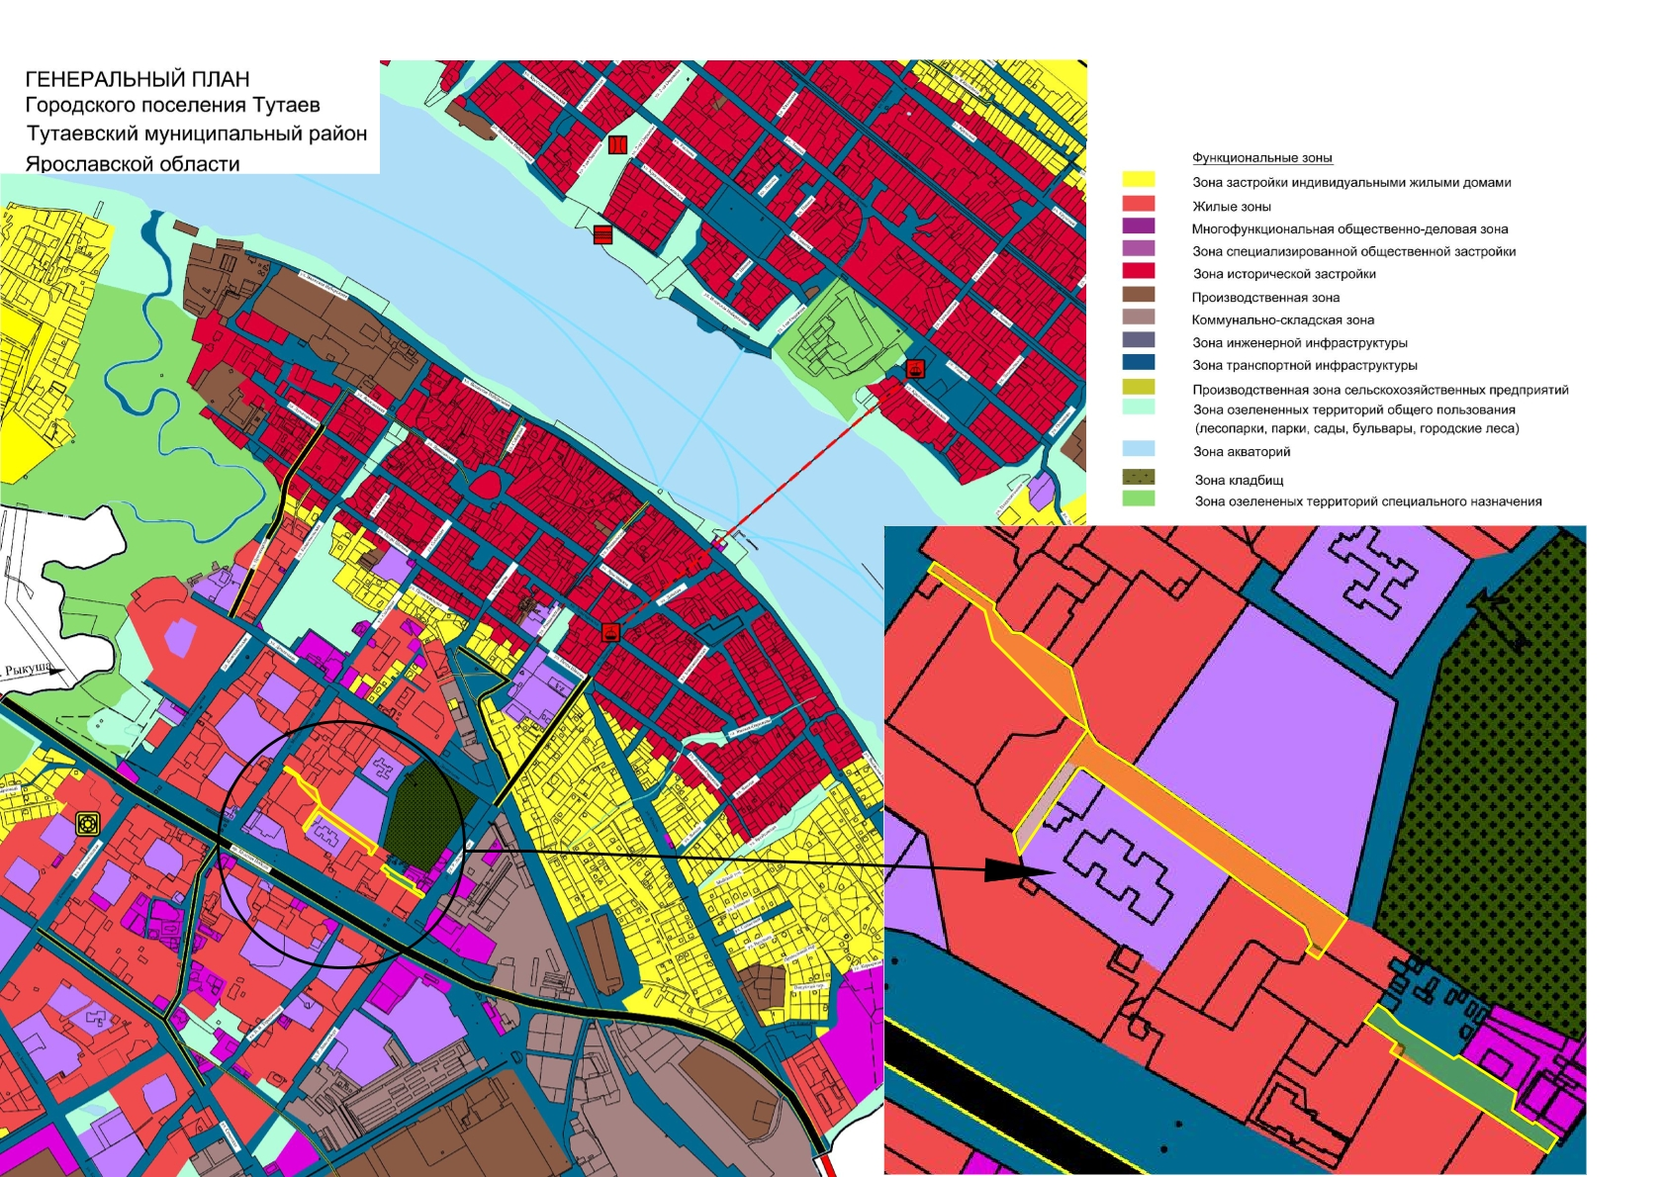
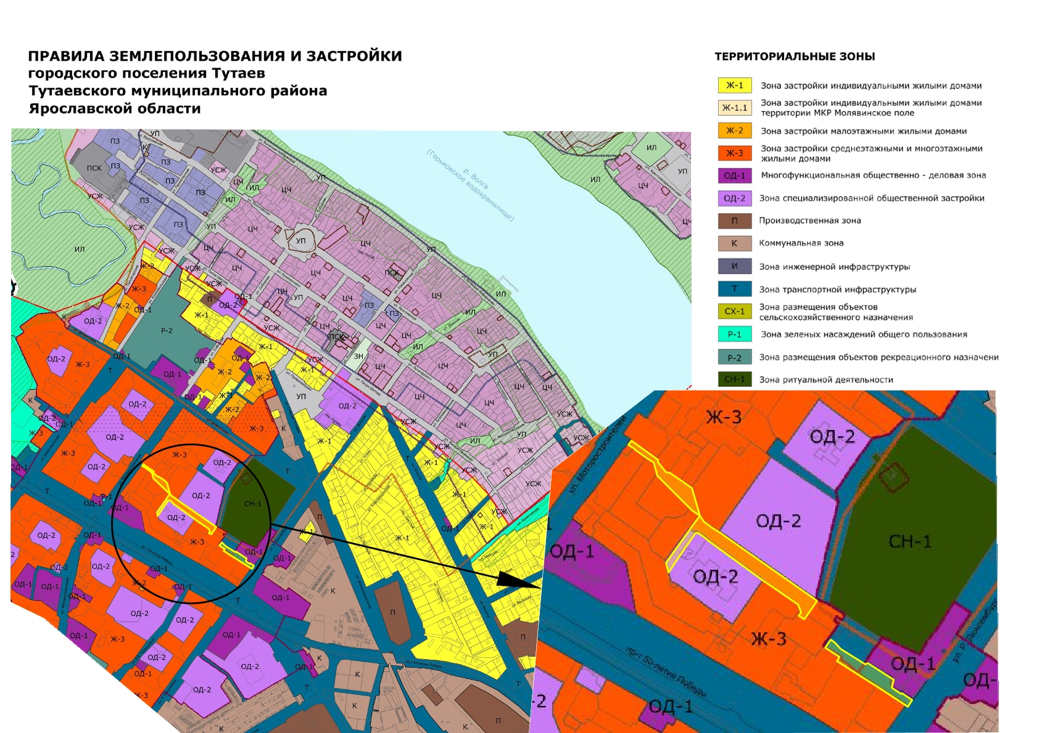

2. Основная часть

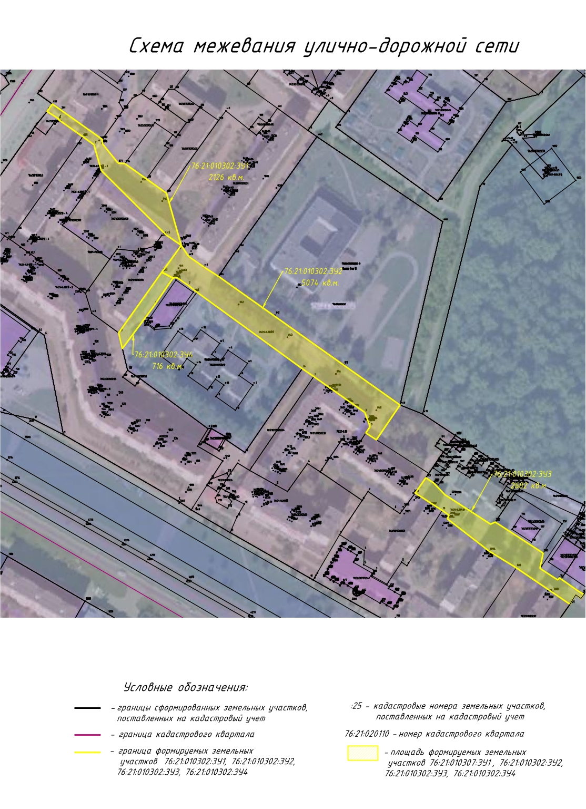

3. Материалы по обоснованию

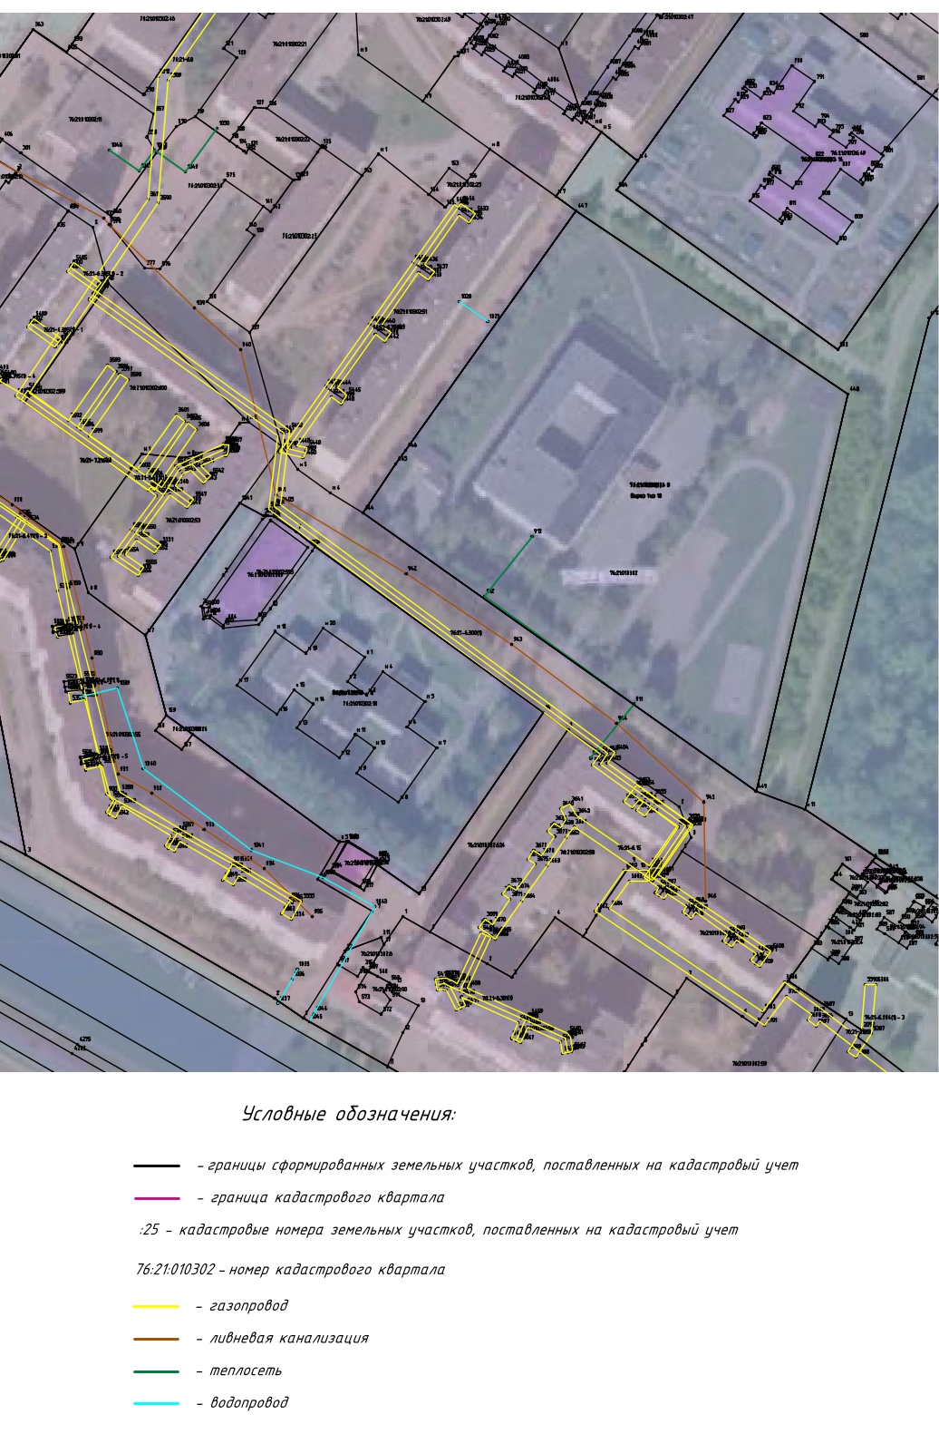

Местоположение существующих объектов капитального строительства:
На формируемом земельном участке с условным кадастровым номером 76:21:010302:ЗУ1 расположены:
76:21:010302:262 – ливневая канализация;
76:21:010302:601 – газопровод низкого давления.

На формируемом земельном участке с условным кадастровым номером 76:21:010302:ЗУ2 расположены:
76:21:010302:262 – ливневая канализация;
76:21:010302:601 – газопровод низкого давления;
76:21:010302:256 – сеть теплоснабжения.

На формируемом земельном участке с условным кадастровым номером 76:21:010302:ЗУ3 расположены:
76:21:000000:1046– газопровод-ввод низкого давления.

Границы особо охраняемых природных территорий: на территории формируемого земельного участка особо охраняемых природных территорий не расположено. Разработка схемы границ особо охраняемых природных территорий не требуется.

Границы территорий объектов культурного наследия: на территории формируемого земельного участка объектов культурного наследия не выявлено.

Границы лесничеств, участковых лесничеств, лесных кварталов, лесотаксационных выделов или частей лесотаксационных выделов: границы лесничеств, участковых лесничеств, лесных кварталов, лесотаксационных выделов или частей лесотаксационных выделов на территории формируемого земельного участка не расположены.

